電子ジャーナルへのアクセスについて

電子ジャーナルのプラットフォーム、SpringerLinkが新しく生まれ変わりました。新しいSpringerLink (http://link.springer.com/) は、より速く、快適にコンテンツをお探しいただけるよう設計されています。

個人会員の皆様には、Journal of Oceanography のフルテキストを無料でご覧いただくことが
できます。電下記の手順で、電子ジャーナルへのアクセス権を設定して下さい。
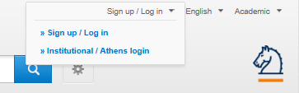
[Step 1]
新SpringerLinkのトップページ(http://link.springer.com/)に行き、 画面右上の "Sign up / Log in" から "Sign up / Log in" を選んでクリックしてください。（画面右上に アイコンが現れたときはそれをクリックし、"Sign up / Log in" を表示させてください。）

[Step 2]
- 初めて新SpringerLinkにアクセスする方は、"Create your account to access your content from anywhere" から、個人用のアカウントをご登録ください。お手数ですが、旧SpringerLinkでアカウントをお持ちの方も、新SpringerLinkにて新たにアカウントを設定してください。
- 新SpringerLinkで個人アカウント登録済みの方は、右のLogin用パネルよりログインしてください。

[Step 3]
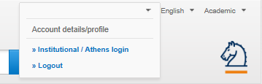正しくログインできると画面右上にご登録済みユーザー名が表示されます。（画面右上に アイコンが出たときはそれをクリックし、ユーザー名を表示させてください。）
Username

ユーザー名から "Account details/profile" をクリックするとAccount Details の画面に移ります。Your Organisationの欄、Association codeフィールドに、割り当てられたAssociation Code をご入力頂き、"Associate" ボタンをクリックします。

次回からは、新SpringerLinkにログインするだけでフルテキストへアクセスしていただけます。
今回のAssociation Codeはまた2013年いっぱいのご利用にのみ有効です。
[パスワードを忘れた場合]"Sign up / Log in"からログイン画面に入り、右側のパネルよりForgotten passwordをクリックします。登録E-mailアドレスを入力しSubmitをクリックすると、パスワード再登録の案内メールが届きますので、それに従い再登録してください。

シュプリンガーのSociety FAQ site： （http://goo.gl/hsVYC）
ご不明な点がございましたら、societies-online@springer.com.まで、ご連絡ください（英語での対応になります）。
Alert登録のお願い
学会員の皆様には、Table of Contents Alertへのご登録をお願いいたします。最新号が発行され次第、論文のタイトルとURLがe-mailで送られ、常に最新の情報を入手することができます。
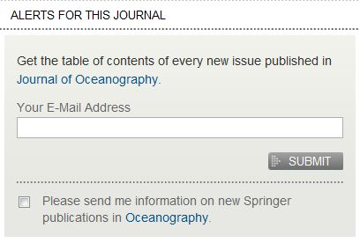Journal of Oceanographyホームページ
http://www.springer.com/10872
画面右側、Table of Contents Alertからご登録ください。

シュプリンガー・ジャパン 編集部 佐藤 妙子
101-0065東京都千代田区西神田3-8-1
千代田ファーストビル東館
E-mail: taeko.sato@springer.com

